Séance de révisions du 22 avril 2025

Partie A – Chimie organique (E3A PC 2021)

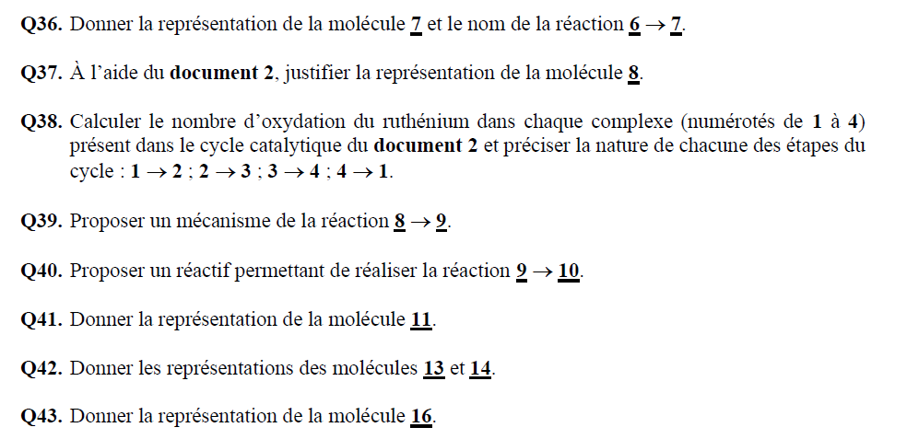

Partie B – Courbes i-E (E3A PC 2020)

